NAMA : SUKMA LARASATI

NIM : K3521066

KELAS : B

MATA KULIAH : DESAIN WEB

**LABWORK 3**

1. **Latihan 1**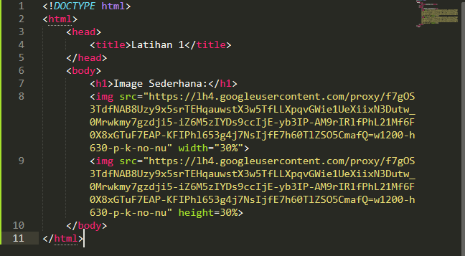

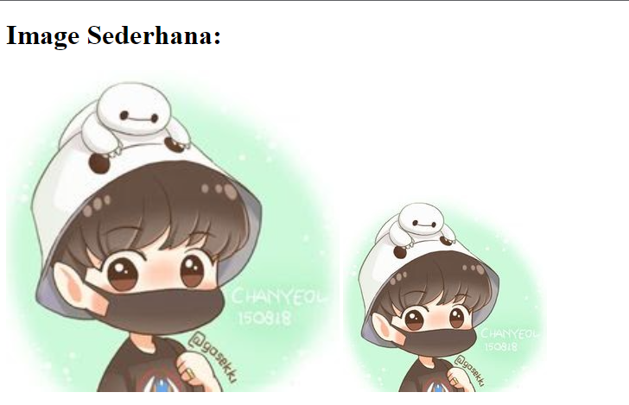

**Apa yang membuat kedua gambar itu berbeda?**

Yang membuat kedua gambar itu berbeda yaitu pada width dan height. Walaupun sama sama 30% tetapi gambar yang dihasilkan berbeda, karena width itu lebar dan height tinggi.

1. **Latihan 2**

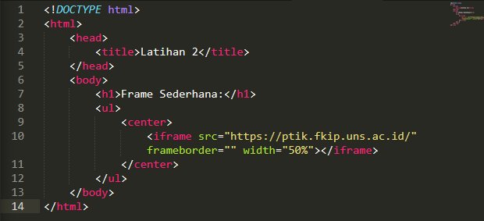

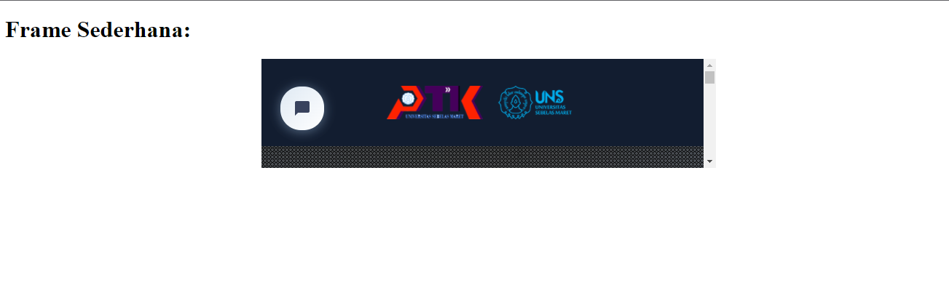

**Apakah semua halaman web dapat dikenai Iframe? Kalau tidak, apa alasannya?**

Tidak, karena tidak semua web mengizinkan semua halamannya dikenakan Iframe.

1. **Latihan 3**

*Sebelum diperbaiki*

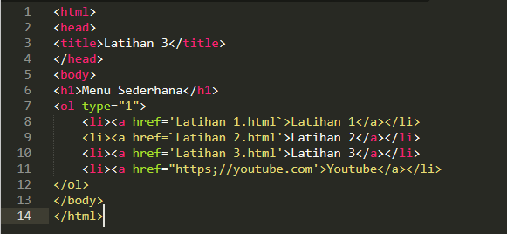

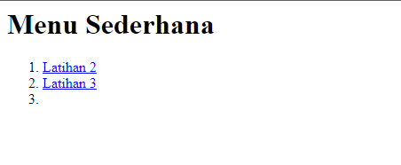

*Setelah diperbaiki*

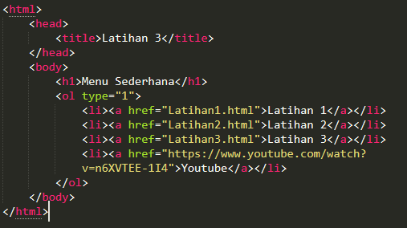

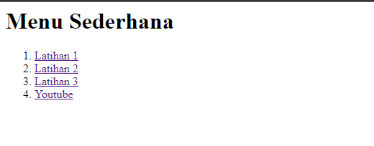

**Apa perbedaan penggunaan tanda petik satu (‘) dengan petik dua (“)?**

Tanda petik satu hanya menampilkan nama variabel itu sendiri. Sedangkan tanda petik dua digunakan untuk menampilkan isi variabel jika didalamnya ada variabelnya.

Dalam script yang belum diperbaiki terdapat tanda kutip satu dan dua yang dicampur sehingga menjadi berantakan.

1. **Latihan 4**

latihan4a.html

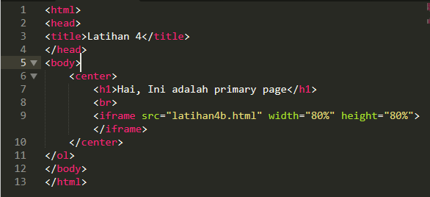

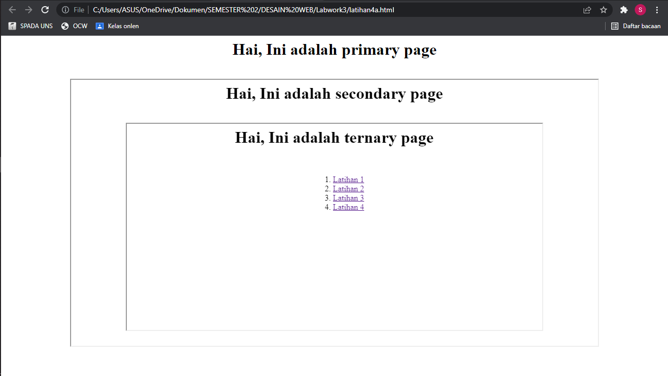

latihan4b.html

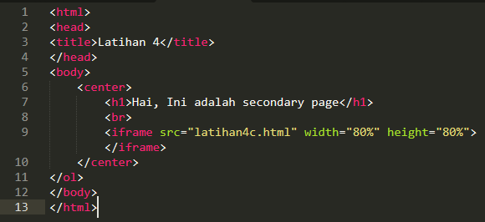

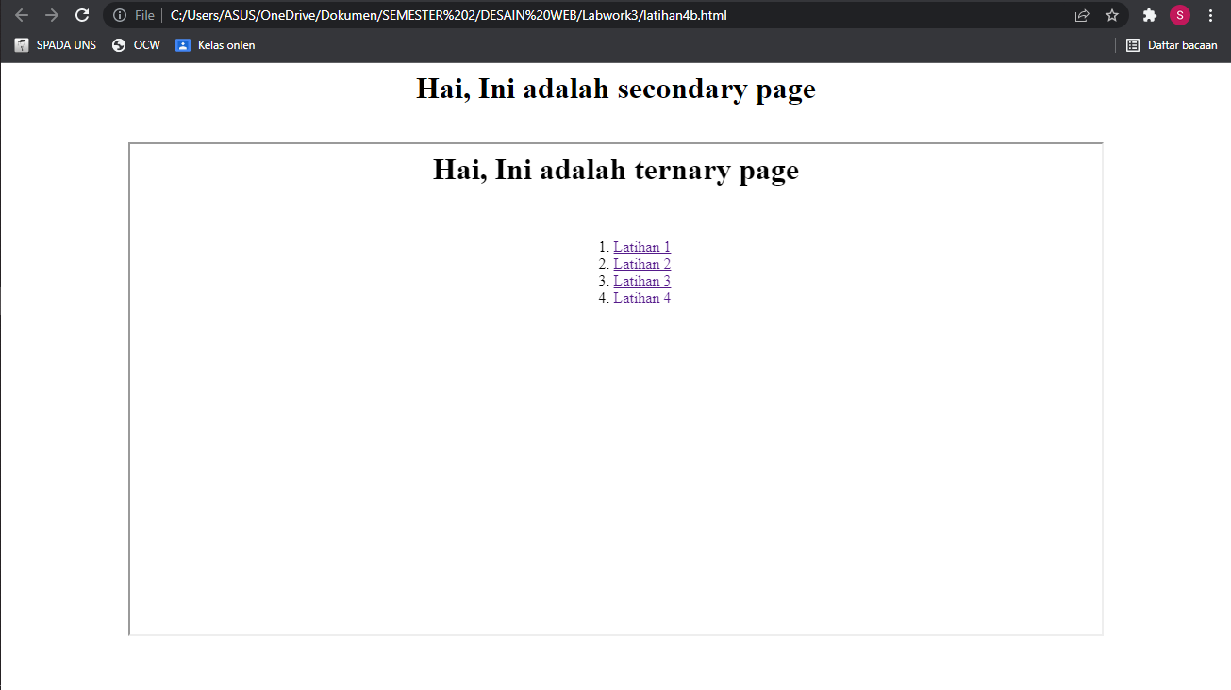

latihan4c.html

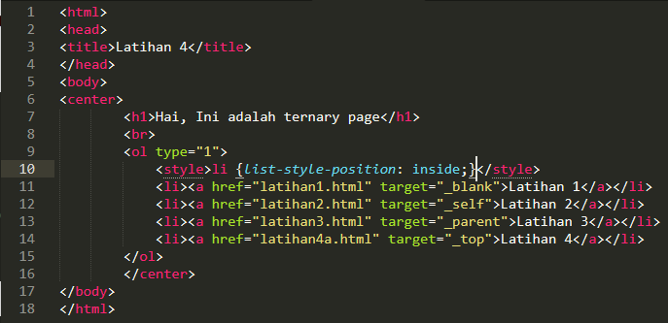

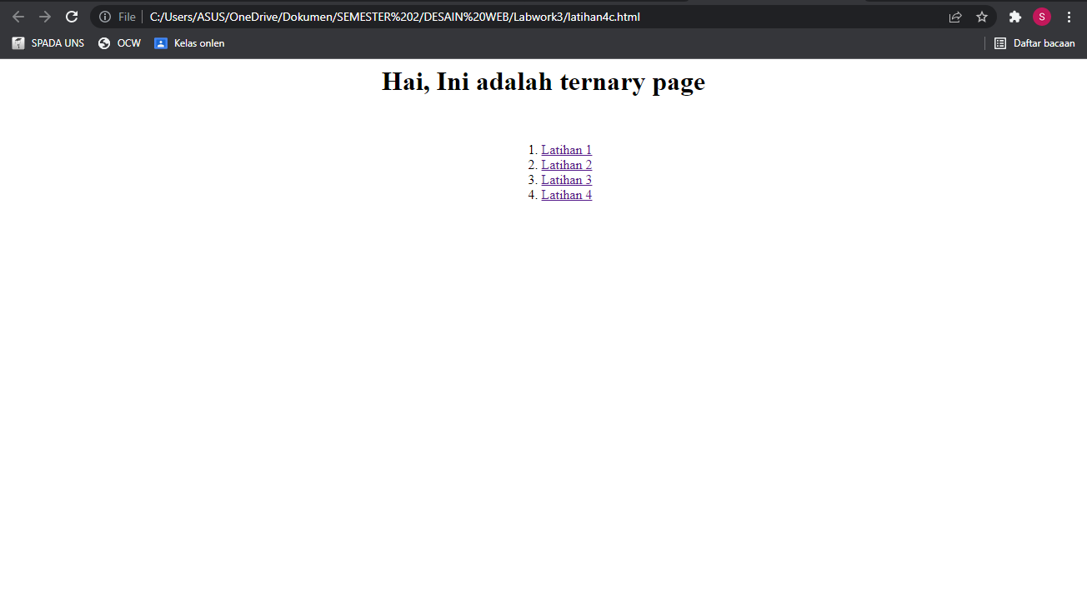

**Apakah yang menjadi perbedaan antar keempat link tersebut?**

Pada link 1. Latihan 1akan di arahkan ke halaman latihan1.html

Pada link 2. Latihan 2 akan di arahkan ke halaman latihan2.html

Pada link 3. Latihan 3 akan di arahkan ke halaman latihan3.html

Dan pada link 4. Latihan 4 akan di arahkan ke halaman latihan4a.html

1. **Latihan 5**

**Buatlah formulir untuk pendaftaran anggota perpustakaan UNS dengan mengkombinasikan elemen form dan table!**

